Estimation of the Discharge of Sunscreens in Aquatic Environments in tourist sites: Case Holbox Island, Quintana Roo, México
Casas-Beltrán, Diego Armando^{1*}
García-Gual, Blanca Azucena¹
¹Universidad Anáhuac Cancún, ORCID 0000-0002-5329-7261 y 0009-0004-1555-1136

*Autor de correspondencia dcasas@anahuac.mx

INTRODUCCIÓN
El turismo costero e interior genera una contaminación creciente de ecosistemas acuáticos por el uso masivo de bloqueadores solares. Los componentes químicos de estos productos —benzofenona, óxido de zinc, dióxido de titanio, entre otros— representan un riesgo documentado para la biota acuática y la salud humana [1,2]. Isla Holbox, ubicada en el Área Natural Protegida (ANP) Yum Balam, Quintana Roo, México, recibió más de 477,000 visitantes en 2024 según datos oficiales de SEDETUR, con una proyección de 493,000–525,000 para 2025. A pesar de que la regulación del ANP Yum Balam prohíbe el uso de bloqueadores no biodegradables, no existen estimaciones cuantitativas publicadas de la descarga de estas sustancias en sus ecosistemas acuáticos. El presente trabajo aplica la metodología de estimación de descarga total de bloqueadores solares (TDS) propuesta por Casas-Beltrán et al. [1,2], utilizando parámetros derivados de una encuesta aplicada en Isla Holbox como parte del proyecto final de una asignatura. Este ejercicio se desarrolló en el marco del Proyecto Integrador en Holbox de la Academia de Ingeniería Ambiental de la Universidad Anáhuac Cancún, cuyo objetivo general es evaluar la calidad ambiental de las playas prioritarias para la conservación de la isla con base en los criterios establecidos en la NMX-AA-120-SCFI-2016 y la NMX-AA-110-1995-SCFI. La información obtenida permitió estimar la magnitud de la descarga de bloqueadores solares y compararla.

MÉTODOS
Se aplicó una encuesta estructurada a 155 turistas en Isla Holbox durante septiembre de 2025. Las variables registradas incluyeron: porcentaje de turistas que realizan actividades acuáticas (TAQ), porcentaje que aplica bloqueador antes de actividad acuática (TBS), frecuencia de aplicación diaria (TVEC), días de estancia (TDIA) y tipo de bloqueador (biodegradable/no biodegradable). Para la estimación de la descarga total de bloqueadores (TDS) se empleó la fórmula:
TDS = {[(TTAÑO × TAQ) × TBS] × [TGDIA × TVEC] × TDIA} × 0.25

RESULTADOS Y DISCUSIÓN
Los parámetros obtenidos en Holbox difieren significativamente de los reportados para Quintana Roo [1]: TAQ = 97.4% (vs. 86.0%), TBS = 77.4% (vs. 83.7%), TVEC = 2.40 veces/día (vs. 3.0) y TDIA = 5.55 días (vs. 3.45). La descarga directa estimada para 2025 (escenario medio: 493,138 turistas) es de 2.64 ton/año, equivalente a 7.2 kg/día. Considerando contaminación indirecta y residentes, mediante el factor de escala reportado en [1], la TDS total asciende a 8.90 ton/año. Por turista, Holbox descarga 5.35 g, un 34.8% más que el promedio de Quintana Roo (3.97 g/turista), explicado principalmente por la mayor TAQ y la estadía más prolongada. El 66.5% de los encuestados utiliza bloqueador no biodegradable, lo que representa un incumplimiento directo de la normativa del ANP Yum Balam y constituye la fracción más contaminante: 1.75 ton/año en descarga directa. En contraste, Holbox muestra un mayor uso de biodegradables (32.9%) respecto al promedio de Quintana Roo reportado en la literatura (10–13%) [1,2], aunque ambos tipos han demostrado toxicidad sobre la biota acuática local [3]. La Tabla 1 resume la comparación entre parámetros clave.

Tabla 1. Comparación de parámetros de comportamiento turístico y estimaciones TDS entre Quintana Roo (literatura) e Isla Holbox (este estudio).

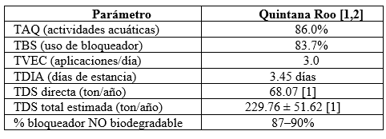

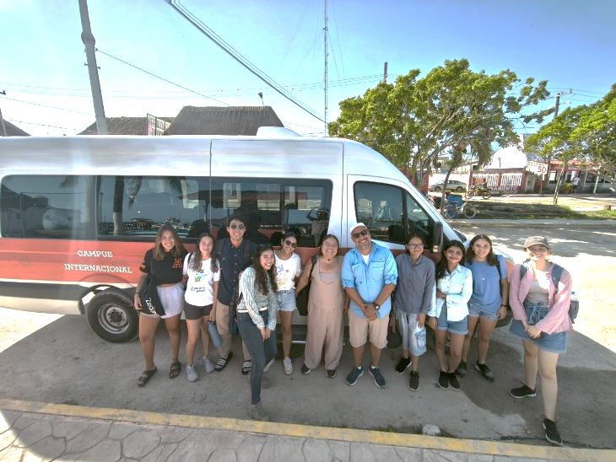

Figura 1. Estudiantes y docentes de Ingeniería Ambiental de la Universidad Anáhuac Cancún durante la visita de campo en Isla Holbox.

CONCLUSIONES

Isla Holbox presenta una descarga estimada de 2.64–2.81 ton/año de bloqueadores solares directamente a sus ecosistemas acuáticos, con una descarga total (directa + indirecta + residentes) de 8.90–9.47 ton/año para 2025. Aunque esta cifra representa el 0.84% de la descarga total de Quintana Roo, se concentra en un ecosistema frágil de alta biodiversidad. La mayor TAQ y TDIA respecto al promedio estatal incrementan la descarga por turista en un 34.8%. El incumplimiento de la normativa del ANP Yum Balam —donde el 66.5% de turistas usa bloqueador convencional prohibido— evidencia una brecha crítica entre regulación y práctica. Se recomienda fortalecer la educación ambiental en punto de entrada, implementar verificación activa del tipo de bloqueador y realizar monitoreo fisicoquímico en cenotes y playa para validar los estimados con mediciones reales.

AGRADECIMIENTOS
Los autores agradecen a la Escuela Internacional de Ingeniería por el apoyo logístico y financiero brindado.

REFERENCIAS
[1] Casas-Beltrán, D. A., Hernández-Pedraza, M., & Alvarado-Flores, J. (2020). Estimation of the discharge of sunscreens in aquatic environments of the Mexican Caribbean. Environments, 7(2), 15. https://doi.org/10.3390/environments7020015
[2] Casas-Beltrán, D. A., Febles-Moreno, K., Hernandez-Yac, E., Gallaher, C. M., Alvarado-Flores, J., Leal-Bautista, R. M., & Lenczewski, M. (2021). Impact of tourist behavior on the discharge of sunscreen contamination in aquatic parks, sinkholes, and beaches of the Mexican Caribbean. Applied Sciences, 11(15), 6882. https://doi.org/10.3390/app11156882
[3] Hernández Pedraza, M., Caballero-Vazquez, J., Peniche-Pérez, J. C., Pérez-Legaspi, I. G., Casas-Beltran, D. A., & Alvarado-Flores, J. (2020). Toxicity and hazards of biodegradable and non-biodegradable sunscreens to aquatic life of Quintana Roo, Mexico. Sustainability, 12(8), 3270.
[4] SEDETUR Quintana Roo. (2026). Reporte de afluencia turística Isla Holbox 2024–2025. Secretaría de Turismo del Estado de Quintana Roo.
[5] Danovaro, R., Bongiorni, L., Corinaldesi, C., Giovannelli, D., Damiani, E., Astolfi, P., ... & Pusceddu, A. (2008). Sunscreens cause coral bleaching by promoting viral infections. Environmental Health Perspectives, 116(4), 441–447.

NO ELIMINAR ESTA HOJA DEL ARCHIVO. ENVÍE EL ARCHIVO COMPLETO
Declaración de originalidad y autorización de publicación
III Encuentro de Investigadores de la Red Internacional de Universidades Regnum Christi (RIU)
Al enviar el presente resumen para su inclusión en las Memorias del III Encuentro de Investigadores de la Red Internacional de Universidades Regnum Christi (RIU), los autores declaran y aceptan lo siguiente:
1. Declaración de originalidad
Los autores declaran que el trabajo presentado es original, que no infringe derechos de propiedad intelectual de terceros y que cuenta con las autorizaciones necesarias en caso de incluir información, datos, imágenes o materiales previamente publicados. Asimismo, manifiestan que todas las personas que contribuyeron significativamente al trabajo han sido debidamente reconocidas como autores o colaboradores.
2. Titularidad de los derechos
Los autores conservan la titularidad de los derechos de autor y de propiedad intelectual sobre el contenido del resumen y sobre la investigación descrita en el mismo. La aceptación de esta declaración no implica transferencia de derechos patrimoniales al organizador del congreso ni al sello editorial responsable de la publicación.
3. Licencia de publicación
Los autores conceden al Sello Editorial de la Universidad Anáhuac Mayab, en su carácter de responsable de la edición de las memorias del evento, una licencia no exclusiva, gratuita y por tiempo indefinido para:
- Publicar el resumen como parte de las Memorias del III Encuentro de Investigadores de la RIU.
- Realizar las adaptaciones editoriales necesarias para su corrección de estilo, maquetación y edición dentro del volumen de memorias.
- Reproducir, distribuir y comunicar públicamente el contenido en formatos impresos y digitales.
- Difundir la obra a través de repositorios institucionales, bibliotecas digitales, plataformas académicas, bases de datos, sitios web institucionales y otros medios de difusión científica vinculados al congreso, a la Universidad Anáhuac Mayab o a la Red Internacional de Universidades Regnum Christi.
4. Alcance de la autorización
La presente autorización se limita exclusivamente a la publicación del resumen dentro de las memorias del congreso y no restringe el derecho de los autores a:
- Publicar versiones ampliadas del trabajo en revistas científicas, libros u otros medios académicos.
- Utilizar el contenido en tesis, proyectos de investigación, reportes técnicos u otras publicaciones académicas.
- Difundir su investigación en otros espacios científicos o de divulgación.
5. Responsabilidad del contenido
Los autores asumen plena responsabilidad por el contenido del resumen, incluyendo la veracidad de la información presentada, el cumplimiento de normas éticas de investigación y el respeto a derechos de terceros.
6. Aceptación de la declaración
El envío del resumen mediante el sistema o formato oficial del congreso constituye evidencia de que todos los autores conocen y aceptan los términos de la presente declaración y autorización de publicación.
(X) Declaro que he leído y acepto los términos de esta declaración y autorización de publicación.
Autor responsable: Diego Armando Casas Beltrán
Institución: Universidad Anáhuac Cancún
Título del trabajo con autores: Estimation of the Discharge of Sunscreens in Aquatic Environments in tourist sites: Case Holbox Island, Quintana Roo, México. Casas-Beltrán, Diego Armando y García-Gual, Blanca Azucena.

